EI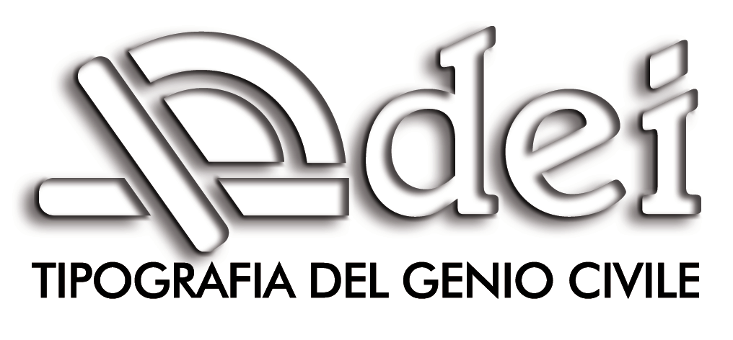A

ASabato 26 novembre 2011
dalle ore 10.30 alle 12.30
PROFESSIONE GEOLOGO:
UNA PANORAMICA SUGLI ASPETTI GIURIDICI DELLA PROFESSIONE, LA SUA EVOLUZIONE, GLI APPALTI PUBBLICI E LE NUOVE OPPORTUNITA’ PROFESSIONALI
ED IN PARTICOLARE:
- Le competenze professionali.
- La figura del Geologo negli appalti pubblici, alla luce del nuovo Regolamento di attuazione del Codice dei contratti.
- Le tariffe professionali e la normativa di riferimento.
- L’evoluzione della Professione e le novità legislative.
a cura di
Anna Lagonegro e Claudio Romano
Avvocati, Consulenti del Consiglio Nazionale dei Geologi
La partecipazione agli incontri è libera,
si consiglia di effettuare l'iscrizione on line

L'incontro si terrà presso
DEI Tipografia del Genio Civile
Via Nomentana, 20 Roma
Sabato, 26 novembre 2011 dalle ore 10.30 alle ore 12.30

Prenota la partecipazione

